LAC/074/01-2022
Lacrimal Natura Plus to krople nawilżające dla osób z ciężkimi i umiarkowanymi objawami suchych i zmęczonych oczu. Zawierają 0,2% hypromelozę, 0,2% hialuronian sodu oraz wyciągi wodne z aloesu, rumianku, borówki i dzikiej róży. Produkt nie zawiera konserwantów oraz fosforanów.
Lacrimal Natura Plus zapewnia intensywne i długotrwałe nawilżenie, chroni przed działaniem czynników zewnętrznych i środowiskowych. Dzięki zawartości dodatkowych, roślinnych składników krople posiadają właściwości: łagodzące, odświeżające, hamujące rozwój bakterii oraz witaminizujące.
Lacrimal Natura Plus przeciwdziała objawom zespołu suchego oka, łagodzi:
- zmęczenie,
- suchość,
- pieczenie,
- swędzenie,
- łzawienie,
- zaczerwienienie,
- dyskomfort.

Produkt wskazany jest w przypadku:
- narażenia na czynniki środowiskowe,
- obniżonej częstości mrugania,
- u osób wymagających długotrwałej koncentracji wzroku,
- dyskomfortu spowodowanego noszeniem soczewek kontaktowych,
- zabiegów chirurgicznych w obrębie powierzchni oka.

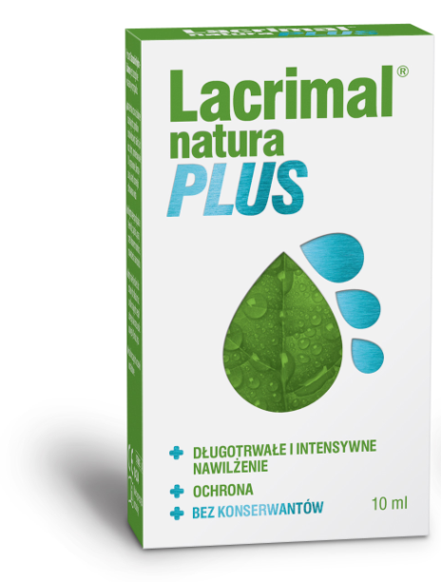
Wyrób medyczny

